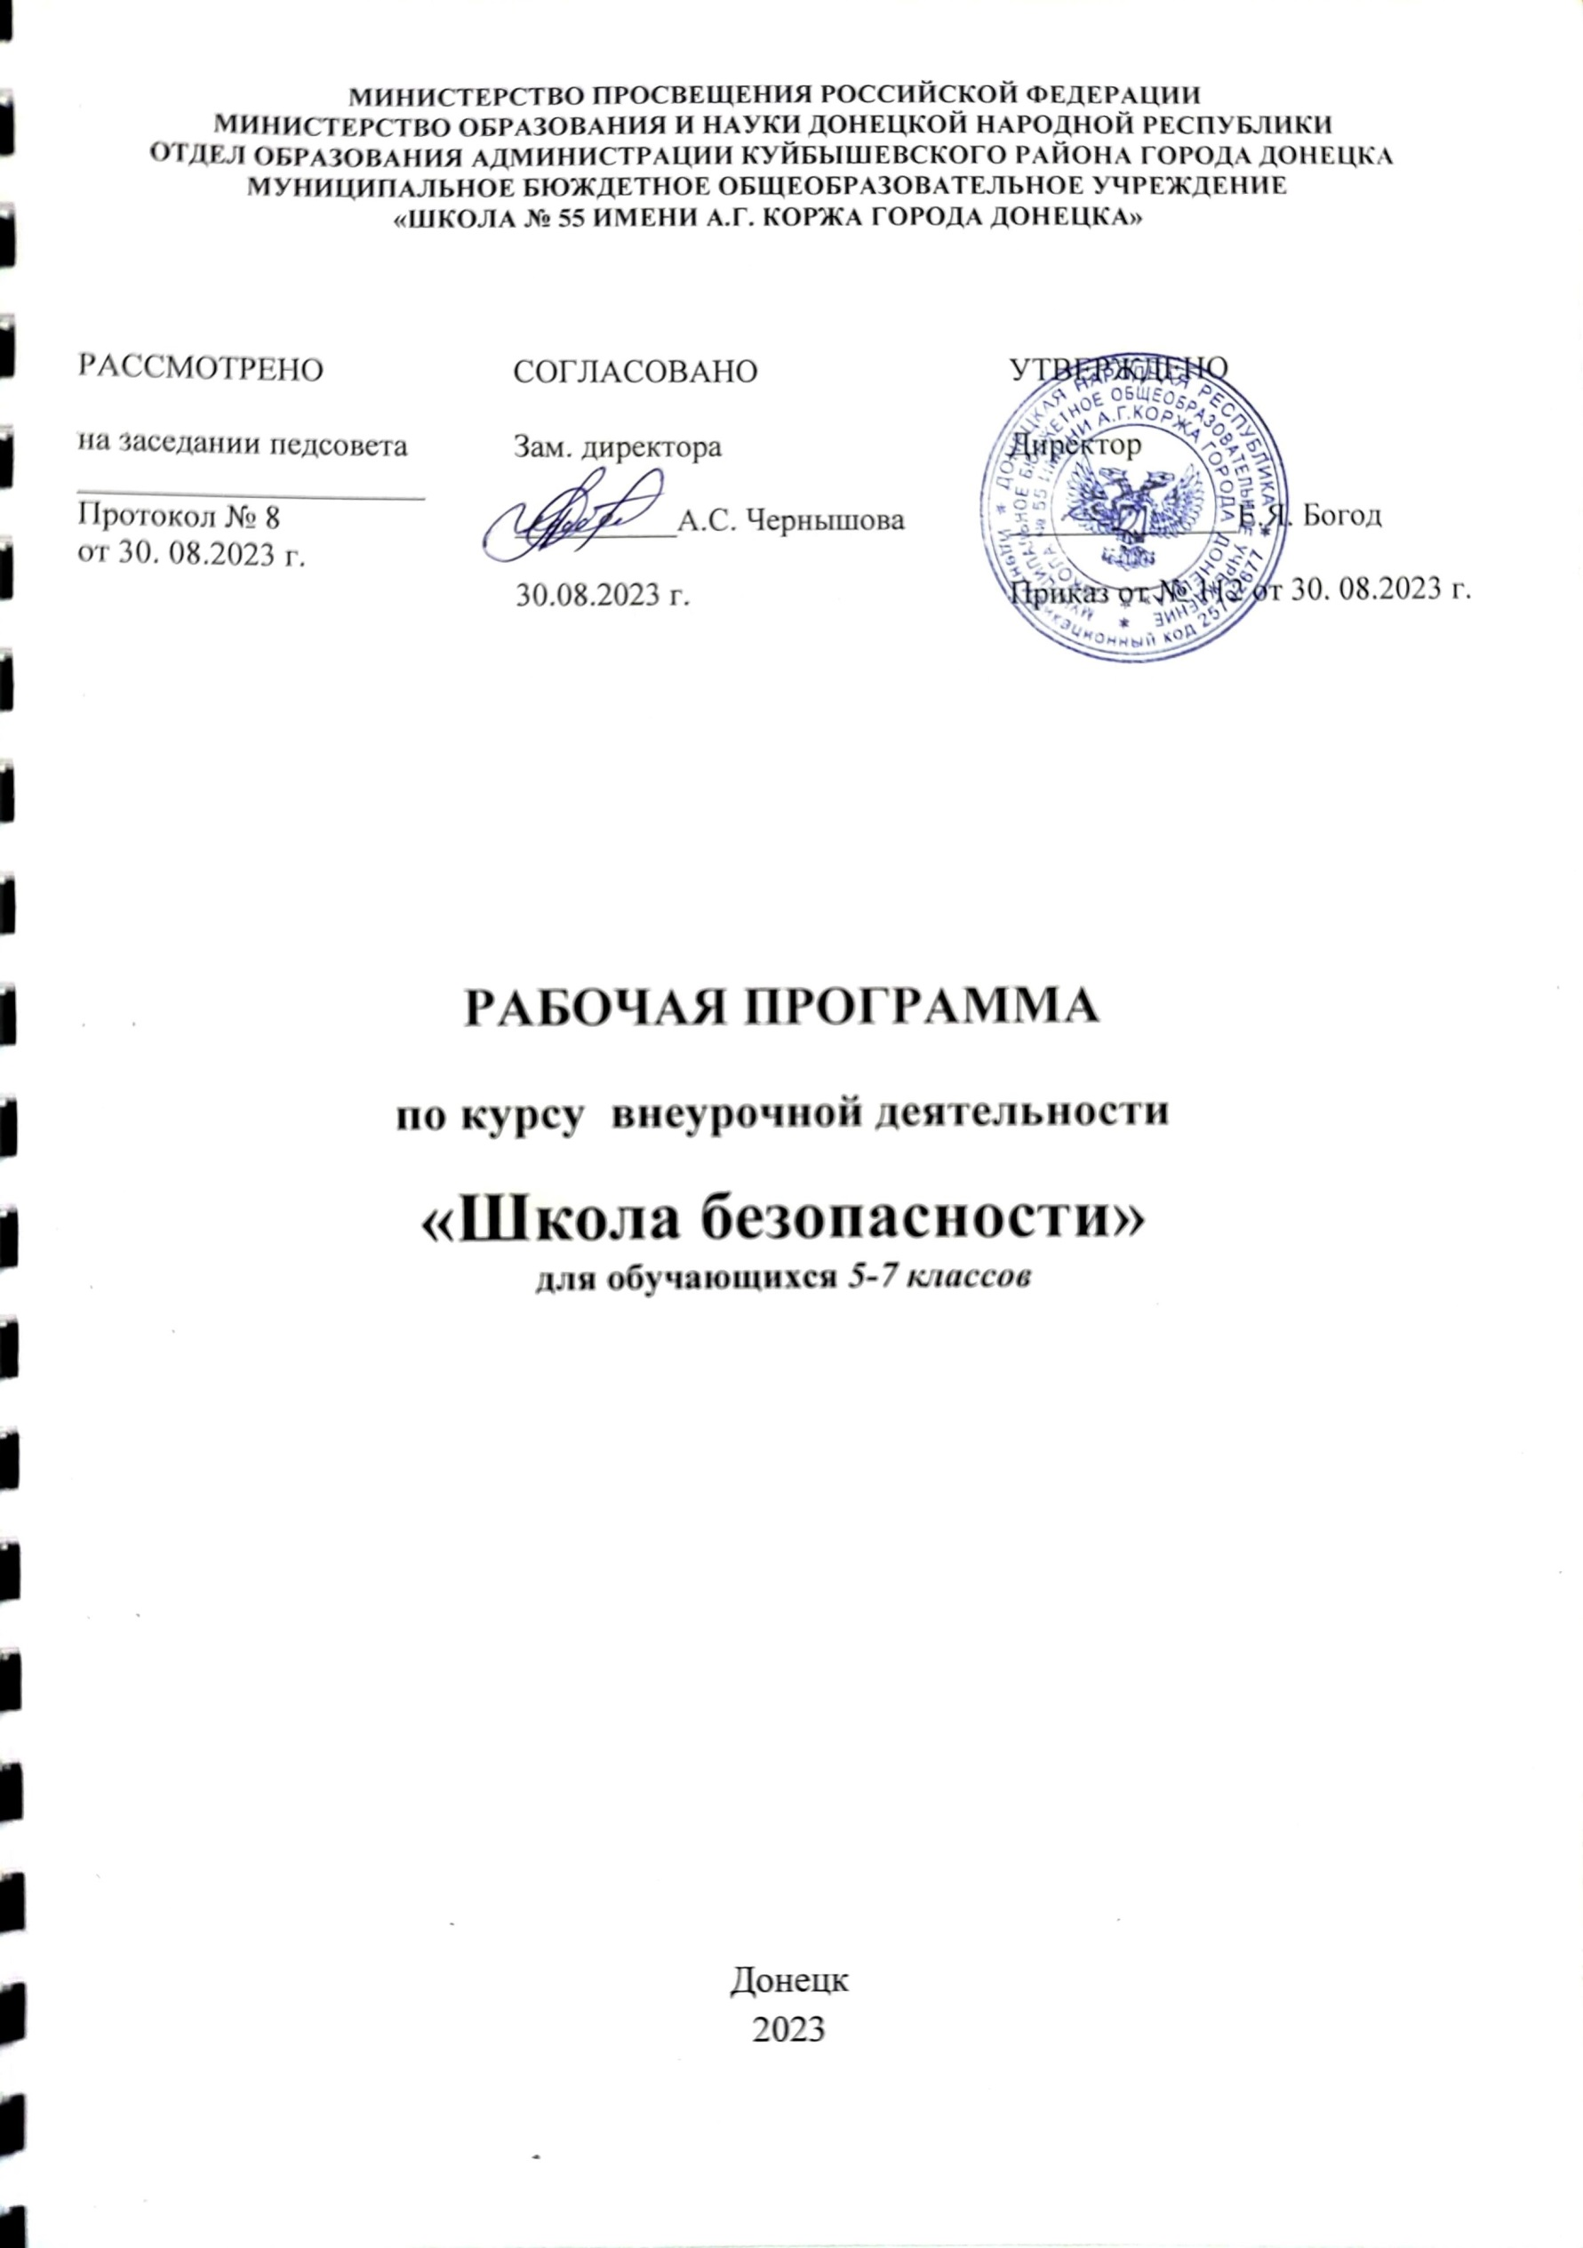

**Рабочая программа внеурочной деятельности гуманитарного направления «Школа безопасности» для 5 - 7 классов** разработана в соответствии:

- с требованиями федерального государственного образовательного стандарта основного  общего   образования ФГОС второго поколения.(Федеральный государственный образовательный стандарт основного общего    образования. - М.: Просвещение, 2022;

- с авторской программой    «Основы безопасности жизнедеятельности. 5,6,7 класс» В.Н. Латчук,  С.К. Миронов, С.Н. Вангородский М., Дрофа 2020г.

Программа составлена на 34 учебных часов. Занятия проводятся 1 раз в неделю. В учебное объединение принимаются все желающие развивать свой двигательный потенциал, повышать умственную и физическую работоспособность, формировать социальные компетентности, разнообразить свой досуг.

**содержание**

|  |  |
| --- | --- |
| **1. планирование РЕЗУЛЬТАТов ОСВОЕНИЯ КУРСА**  **ВНЕУРОЧНОЙ ДЕЯТЕЛЬНОСТИ** |  |
| **2. цель задачи курсов** |  |
| **3. содержание КУРСА ВНЕУРОЧНОЙ ДЕЯТЕЛЬНОСТИ** |  |
| **4. тематическое планирование 5 класс** |  |
| **5. тематическое планирование 6-7 класс** |  |
| **6. поурочное планирование школа безапосности**  **(ВНЕУРОЧНая ДЕЯТЕЛЬНОСТь) 5 класс** |  |
| **7. поурочное планирование школа безапосности**  **(ВНЕУРОЧНая ДЕЯТЕЛЬНОСТь) 6-7 класс** |  |

Планируются следующие достижения обучающимися:

- формирования у обучающихся основных понятий об опасных и чрезвычайных ситуациях в повседневной жизни, об их последствиях для здоровья и жизни человека;

- выработки у них сознательного и ответственного отношения к личной безопасности, безопасности окружающих;

- приобретения обучающимися способности сохранять жизнь и здоровье в неблагоприятных и угрожающих жизни условиях и умения адекватно реагировать на различные опасные ситуации с учетом своих возможностей;

- формирования у обучающихся антиэкстремистского и антитеррористического поведения, отрицательного отношения к приему психоактивных веществ, в том числе наркотиков.

По окончанию реализации программы внеурочной деятельности «Школа безопасности» обучающимися должны быть достигнуты следующие личностные, метапредметные и предметные результаты.

**Личностные результаты:**

* развитие любознательности и сообразительности;
* развитие целеустремленности, внимательности;
* развитие наглядно-образного мышления и логики;
* развитие личностных, в том числе духовных и физических, качеств, обеспечивающих защищенность жизненно важных интересов личности от  внешних и внутренних  угроз;
* формирование потребности соблюдать нормы здорового образа жизни, осознанно выполнять правила безопасности жизнедеятельности;
* воспитание ответственного отношения к сохранению окружающей природной среды, личному здоровью как к индивидуальной и общественной ценности.

**Метапредметные результаты:**

* формирование умений планировать, контролировать и оценивать действия в соответствии с поставленной задачей;
* освоение начальных форм рефлексии;
* формирование умения понимать причины успеха /неуспеха и способности действовать даже в условиях неуспеха;
* овладение умениями формулировать личные понятия о безопасности; анализировать причины возникновения опасных и чрезвычайных ситуаций; обобщать и сравнивать по следствия опасных и чрезвычайных ситуаций; выявлять причинно-следственные связи опасных ситуаций и их влияние на безопасность жизнедеятельности человека;
* овладение обучающимися навыками самостоятельно определять цели и задачи по безопасному поведению в повседневной жизни и в различных опасных и чрезвычайных ситуациях, выбирать средства реализации поставленных целей, оценивать результаты своей деятельности в обеспечении личной безопасности;
* формирование умения воспринимать и перерабатывать информацию, генерировать идеи, моделировать индивидуальные подходы к обеспечению личной безопасности в повседневной жизни и в чрезвычайных ситуациях;
* приобретение опыта самостоятельного поиска, анализа и отбора информации в области безопасности жизнедеятельности с использованием различных источников и новых информационных технологий;
* развитие умения выражать свои мысли и способности слушать собеседника, понимать его точку зрения, признавать право другого человека на иное мнение;
* освоение приемов действий в опасных и чрезвычайных ситуациях природного, техногенного и социального характера;
* формирование умений взаимодействовать с окружающими, выполнять различные социальные роли во время и при ликвидации последствий чрезвычайных ситуаций.
* способность к самооценке на основе критерия успешности;

**Предметные результаты**

1. В познавательной сфере:

• знания об опасных и чрезвычайных ситуациях; о влиянии их последствий на безопасность личности, общества и государства; о государственной системе обеспечения защиты населения от чрезвычайных ситуаций; об организации подготовки населения к действиям в условиях опасных и чрезвычайных ситуаций; о здоровом образе жизни; об оказании первой медицинской помощи при неотложных состояниях; о правах и обязанностях граждан в области безопасности жизнедеятельности.

2. В ценностно-ориентационной сфере:

• умения предвидеть возникновение опасных ситуаций по характерным признакам их появления, а также на основе анализа специальной информации, получаемой из различных источников;

• умения применять полученные теоретические знания на практике — принимать обоснованные решения и вырабатывать план действий в конкретной опасной ситуации с учетом реально складывающейся обстановки и индивидуальных возможностей;

• умения анализировать явления и события природного, техногенного и социального характера, выявлять причины их возникновения и возможные последствия, проектировать модели личного безопасного поведения.  
3. В коммуникативной сфере:

• умения информировать о результатах своих наблюдений, участвовать в дискуссии, отстаивать свою точку зрения, находить компромиссное решение в различных ситуациях.

4. В эстетической сфере:

• умение оценивать с эстетической (художественной) точки зрения красоту окружающего мира; умение сохранять его.

5. В трудовой сфере:

• знания устройства и принципов действия бытовых приборов и других технических средств, используемых в повседневной жизни; локализация возможных опасных ситуаций, связанных с нарушением работы технических средств и правил их эксплуатации;

• умения оказывать первую медицинскую помощь.

6. В сфере физической культуры:

• формирование установки на здоровый образ жизни;

• развитие необходимых физических качеств: выносливости, силы, ловкости, гибкости, скоростных качеств, достаточных для того, чтобы выдерживать необходимые умственные и физические нагрузки; умение оказывать первую медицинскую помощь при занятиях физической культурой и спортом.

**Цель курса:** Создание и функционирование системы безопасности образовательного учреждения, направленной на сохранение жизни и здоровья обучающихся и работников школы.

Формирование социального опыта школьника, осознание им необходимости уметь применять полученные знания в нестандартной ситуации

**Задачи:**

*Обучающие:*

• Обучение основам безопасности жизнедеятельности;

• Обучение правила безопасного поведения в чрезвычайных ситуациях социального, природного и техногенного характера.

*Воспитательные:*

• Воспитание отношения к Школе безопасности как к серьезным, полезным и нужным занятиям, имеющим гуминитарную и творческую направленность;

• Воспитание настойчивости, целеустремленности, находчивости, внимательности, уверенности, воли, трудолюбия, коллективизма;

• Выработка умения применять полученные знания на практике.

*Развивающие:*

• Развитие стремления к самостоятельности;

• Осуществление всестороннего развития обучающихся.

По окончании курса обучающиеся будут знать теорию и практику основ безопасности, уметь использовать исследовательские методы обучения в учебном процессе и повседневной практике взаимодействия с миром.

При реализации программы используется безотметочная система оценки знаний, индивидуальные результаты обучающихся фиксируются по результатам творческих работ.

**СОДЕРЖАНИЕ КУРСА ВНЕУРОЧНОЙ ДЕЯТЕЛЬНОСТИ**

**Дорожно-транспортная безопасность**

Дорога и участники дорожного движения Азбука дорожной безопасности. История колеса и дорог. История появления автомобиля. Краткая характеристика видов современного транспорта. Городская дорога, улица, загородная дорога, автомагистраль. Участники дорожного движения. Правила поведения участников дорожного движения. ПДД. Общие положения. Некоторые термины. Основные правила безопасного поведения при пользовании транспортными средствами. Дорожные знаки. ДТП. Причины их возникновения и возможные последствия.

**Опасные ситуации, возникающие в повседневной жизни**

«Основные правила пожарной безопасности». Пожар в жилище и причины его возникновения. Пожарная безопасность, основные правила пожарной безопасности в жилище. Личная безопасность при пожаре. Опасные и аварийные ситуации, которые могут возникнуть в жилище в повседневной жизни. Общие правила безопасного поведения в быту. Безопасное обращение с бытовыми приборами, бытовым газом, средствами бытовой химии. Соблюдение мер безопасности при работе с инструментами и компьютером. Профилактика травм при занятиях физической культурой и спортом. Безопасное поведение на воде

**Безопасность в чрезвычайных ситуациях техногенного характера**

История аварий и катастроф, их причины. Потенциально опасные объекты, характерные для региона проживания. Поражающие факторы взрыва.

ПБП при взрывах. Пожары и взрывы, их характеристика, пожаро- и взрывоопасные объекты. Последствия пожаров на взрывоопасных объектах экономики. Промышленные аварии с выбросом опасных химических веществ. Химически опасные объекты производства. Аварийно-химически опасные вещества (АХОВ), их характеристика и поражающие факторы Последствия химических аварий, воздействие на человека. ПБП при химических авариях. Герметизация помещения. Оповещение населения о чрезвычайных ситуациях. Обязанности и правила поведения людей при эвакуации. Комплектование минимально необходимого набора документов, вещей и продуктов питания в случае эвакуации населения.

**Экологическая безопасность**

Природа и человек. Общение с живой природой – естественная потребность человека для развития своих духовных и физических качеств. Обеспечение экологической безопасности при проживании на территории со сложной экологией. Краткая характеристика экологической обстановки в России. Экология Курской области.

**Основы медицинских знаний и оказание первой помощи**

Первая помощь при травмах. Первая помощь при перегревании и тепловом ударе, при ожогах и обморожении. Оказание первой помощи при несчастных случаях на дороге. Остановка кровотечений. Первая помощь при химических и термических ожогах. Первая помощь при отравлениях

бытовой химией. Правила оказания первой медицинской помощи при отравлениях угарным газом, хлором и аммиаком.

**Основы здорового образа жизни**

Основные понятия о здоровье и здоровом образе жизни. Индивидуальное здоровье человека, его физическая и духовная сущность. Режим труда и отдыха. Умственная и физическая работоспособность. Здоровый образ жизни и безопасность – основные составляющие здорового образа жизни. Движение – естественная потребность организма. Здоровый образ жизни как необходимое условие сохранения и укрепления здоровья человека и общества и обеспечения их безопасности. Вредные привычки и их негативное влияние на здоровье. Табакокурение и его последствия для организма курящего и окружающих людей. Алкоголь и его влияние здоровье подростка. Наркомания, токсикомания и другие вредные привычки. Средства и способы профилактики вредных привычек. Влияние окружающей природной среды на здоровье человека. Здоровый образ жизни и безопасность жизнедеятельности

.

**ТЕМАТИЧЕСКОЕ ПЛАНИРОВАНИЕ**

**5 класс**

|  |  |  |  |  |  |
| --- | --- | --- | --- | --- | --- |
| № п/п | Название разделов и тем программы | Количество часов | | | Электронные (цифровые) образовательные ресурсы |
| Всего | Контрольные | Практические работы |
| **1** | Безопасность дорожного движения | 8 |  |  |  |
| **2** | Опасные ситуации, возникающие в повседневной жизни | 8 |  |  |  |
| **3** | Безопасность в чрезвычайных ситуациях техногенного характера | 6 |  |  |  |
| **4** | Экологическая безопасность | 2 |  |  |  |
| **5** | Основы медицинских знаний и оказание первой помощи | 5 |  |  |  |
| **6** | Основы здорового образа жизни | 5 |  |  |  |
|  | Итого: | 34 |  |  |  |

**6-7 класс**

|  |  |  |  |  |  |
| --- | --- | --- | --- | --- | --- |
| № п/п | Название разделов и тем программы | Количество часов | | | Электронные (цифровые) образовательные ресурсы |
| Всего | Контрольные | Практические работы |
| **1** | Безопасность дорожного движения | 8 |  |  |  |
| **2** | Правила пожарной безопасности | 8 |  |  |  |
| **3** | Безопасность в чрезвычайных ситуациях техногенного характера | 6 |  |  |  |
| **4** | Экологическая безопасность | 2 |  |  |  |
| **5** | Основы медицинских знаний и оказание первой помощи | 5 |  |  |  |
| **6** | Основы здорового образа жизни | 6 |  |  |  |
|  | Итого: | 34 |  |  |  |

**Поурочное планирование школа безопасности (внеурочная деятельность) 5 класс.**

Общее количество учебных часов – 34

|  |  |  |  |  |  |
| --- | --- | --- | --- | --- | --- |
| № п/п | Тема урока | Количество часов | | Дата проведения | |
| Всего | Практические работы | План | Факт |
|  | Вводное занятие. Инструктаж по технике безопасности. | 1 |  |  |  |
|  | Правила дорожного движения | 1 |  |  |  |
|  | Действия пешеходов в различных условиях. | 1 |  |  |  |
|  | Виды перекрестков и правила движения на них. | 1 |  |  |  |
|  | Устройство велосипеда | 1 |  |  |  |
|  | Подготовка велосипеда, подготовка велосипеда к походу. | 1 |  |  |  |
|  | Опасные ситуации на дорогах, улицах, в общественном транспорте. | 1 |  |  |  |
|  | Ответственность за нарушение ПДД. | 1 |  |  |  |
|  | Огонь – друг и враг человека | 1 |  |  |  |
|  | Три составляющих огня | 1 |  |  |  |
|  | Безопасное поведение на воде | 1 |  |  |  |
|  | Права и обязанности граждан в области пожарной безопасности. | 1 |  |  |  |
|  | Опасности на кухне | 1 |  |  |  |
|  | Твои действия при пожаре | 1 |  |  |  |
|  | Эвакуация из горящего здания. Противопожарное оборудование | 1 |  |  |  |
|  | Безопасное поведение в ситуациях криминогенного характера. | 1 |  |  |  |
|  | Техногенные опасности | 1 |  |  |  |
|  | Пожары и взрывы | 1 |  |  |  |
|  | Опасные химические вещества и опасные объекты. | 1 |  |  |  |
|  | Обеспечение химической защиты населения | 1 |  |  |  |
|  | Организация оповещения населения о чрезвычайных ситуациях техногенного характера | 1 |  |  |  |
|  | Средства индивидуальной защиты. Эвакуация. | 1 |  |  |  |
|  | Экологическая безопасность | 1 |  |  |  |
|  | Экология Курской области | 1 |  |  |  |
|  | Оказание первой помощи при несчастных случаях на дороге. | 1 |  |  |  |
|  | Первая помощь при химических и термических ожогах. | 1 |  |  |  |
|  | Первая помощь при отравлениях бытовой химией. | 1 |  |  |  |

|  |  |  |  |  |  |
| --- | --- | --- | --- | --- | --- |
| № п/п | Тема урока | Количество часов | | Дата проведения | |
| Всего | Практические работы | План | Факт |
|  | Правила оказания первой медицинской помощи при отравлениях угарным газом, хлором и аммиаком. | 1 |  |  |  |
|  | Остановка кровотечений. | 1 |  |  |  |
|  | Общие понятия о здоровье как основной ценности человека | 1 |  |  |  |
|  | Индивидуальное здоровье человека | 1 |  |  |  |
|  | Здоровый образ жизни | 1 |  |  |  |
|  | Вредные привычки и их влияние на здоровье | 1 |  |  |  |
|  | Соревнования | 1 |  |  |  |

**Поурочное планирование школа безопасности (внеурочная деятельность)**

**6-7 класс.**

Общее количество учебных часов – 34

|  |  |  |  |  |  |
| --- | --- | --- | --- | --- | --- |
| № п/п | Тема урока | Количество часов | | Дата проведения | |
| Всего | Практические работы | План | Факт |
|  | Вводное занятие. Инструктаж по технике безопасности. | 1 |  |  |  |
|  | Правила дорожного движения. Общие положения | 1 |  |  |  |
|  | Действия пешеходов в различных условиях. | 1 |  |  |  |
|  | Виды перекрестков и правила движения на них. | 1 |  |  |  |
|  | Виды ответственности участников дорожного движения | 1 |  |  |  |
|  | Игра «Знатоки правил дорожного движения» | 1 |  |  |  |
|  | Опасные ситуации на дорогах, улицах, в общественном транспорте. | 1 |  |  |  |
|  | Игра «Безопасное колесо» | 1 |  |  |  |
|  | Огонь – друг и враг человека | 1 |  |  |  |
|  | Причины возникновения пожара | 1 |  |  |  |
|  | Противопожарный режим в школе. | 1 |  |  |  |
|  | Безопасное поведение на воде | 1 |  |  |  |
|  | Действия в случае пожара. Первая помощь пострадавшим. | 1 |  |  |  |
|  | Эвакуация из горящего здания. Противопожарное оборудование | 1 |  |  |  |
|  | Безопасное поведение в ситуациях криминогенного характера. | 1 |  |  |  |
|  | Что я расскажу о пожаре? Викторина «01» | 1 |  |  |  |
|  | Техногенные опасности | 1 |  |  |  |
|  | Пожары и взрывы | 1 |  |  |  |
|  | Опасные химические вещества и опасные объекты. | 1 |  |  |  |
|  | Обеспечение химической защиты населения | 1 |  |  |  |
|  | Организация оповещения населения о чрезвычайных ситуациях техногенного характера | 1 |  |  |  |
|  | Средства индивидуальной защиты. Эвакуация. | 1 |  |  |  |
|  | Экологическая безопасность | 1 |  |  |  |
|  | Экология Курской области | 1 |  |  |  |
|  | Оказание первой помощи при несчастных случаях на дороге. | 1 |  |  |  |

|  |  |  |  |  |  |
| --- | --- | --- | --- | --- | --- |
| № п/п | Тема урока | Количество часов | | Дата проведения | |
| Всего | Практические работы | План | Факт |
|  | Первая помощь при химических и термических ожогах. | 1 |  |  |  |
|  | Первая помощь при отравлениях бытовой химией. | 1 |  |  |  |
|  | Правила оказания первой медицинской помощи при отравлениях угарным газом, хлором и аммиаком. | 1 |  |  |  |
|  | Остановка кровотечений. Оказание первой медицинской помощи при вывихе, переломе. | 1 |  |  |  |
|  | Общие понятия о здоровье как основной ценности человека | 1 |  |  |  |
|  | Индивидуальное здоровье человека | 1 |  |  |  |
|  | Здоровый образ жизни | 1 |  |  |  |
|  | Вредные привычки и их влияние на здоровье | 1 |  |  |  |
|  | Игра-конкурс «Настоящие Робинзоны» | 1 |  |  |  |